Учитель – логопед высшей квалификационной категории:
Газизова Марина Анатольевна
КОНСУЛЬТАЦИЯ ДЛЯ РОДИТЕЛЕЙ.

ТЕМА: Предупреждение недостатков речи.

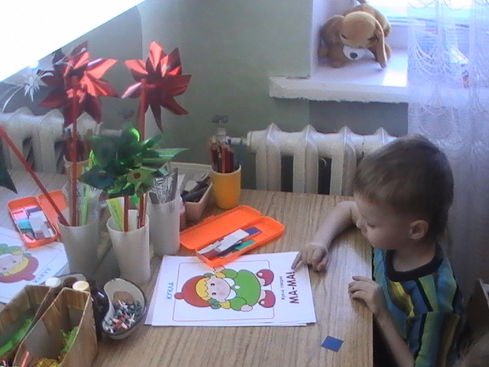

Что же способствует правильному речевому развитию?

1. Прежде всего, это правильная, спокойная, замедленная речь окружающих. С ребёнком нельзя говорить в обычном темпе, так как вследствие недостаточного в этом возрасте развития речеслухового аппарата он не всё успеет услышать и понять.
2. Если ребёнок затрудняется выразить свою мысль, представляя или пропуская слоги, ему следует мягко подсказать. После многократного повторения трудных слов ребёнок с удовольствием повторяет их за мамой, делать он это должен добровольно. Излишняя требовательность раздражает, обижает ребёнка, может вызвать боязнь «открыть рот», молчаливость, даже отвращение к речи.
3. Не следует раздражаться детской «болтовнёй», ребёнок тренирует свои органы речи. Однако не следует забывать и о речевой дисциплине: можно напомнить, что нужно не мешать, когда взрослые разговаривают; играть тихо, когда кто-то спит или болен; не кричать.
4. Не рекомендуется перегружать ребёнка учить буквы, обучать чтению в трёх- четырёхлетнем возрасте без его желания; результат часто бывает обратный желаемому.
Установлено, что для всякого обучения существуют оптимальные, наиболее благоприятные сроки. Несоблюдение их плохо отражается на ходе умственного развития ребёнка.
5. При раннем речевом развитии не следует принуждать ребёнка к рассказыванию стихов, демонстрировать его перед гостями это может привести к заиканию.
6. При позднем развитии речи не стоит заранее бить тревогу, нужно стараться больше играть с ребёнком в разные речевые игры, пополняя его пассивный словарный запас.
7. Вредно излишнее возбуждать фантазию и чувства ребёнка частными и продолжительными телепередачами, особенно перед сном. Это перевозбуждает его, способствует расстройству нервной системы, сна и даже появлению заикания.
8. Кроме того, предупреждению речевых недостатков способствует создание условий для нормального функционирования речевых органов: речедвигательного, слухового, голосового, дыхательного аппаратов, а также зрения, обоняния и осязания.

